1 задание. Создание базы данных
Задача 14
В базе данных Сотовая Связь создайте следующие объекты:
- Запросы:
  - Список номеров абонентов подключивших услуги Интернет категории «Эконом» (по таблице Интернет);
  - Номера телефонов и фамилии абонентов компании, которые подключили тариф Моби Next в период с января по май 2006 или в первой половине августа 2007 года (по таблице Регистрация);
  - Подсчитать, в каком количестве абоненты компании подключали тот или иной тариф в прошлом месяце (по таблице Регистрация);
  - Список номеров телефонов абонентов компании и сколько денег пришлось заплатить каждому абоненту за исходящие звонки с учетом стоимости тарифов компании. Допустим, что все абоненты звонили только на номера других операторов (по таблицам Тарифы, Регистрация и Текущее состояние).
- Форму для ввода данных в таблицы Марафон и Супер SMS. С помощью созданных форм добавьте в таблицы по две новых записи.
- Отчеты:
  - Результаты запросов 1.1 ,1.2, 1.3 и 1.4;
  - Список всех абонентов (ФИО и номер телефона) мужского пола

2 задание. Задания на создание таблиц с использованием элементов управления

Задача 14
Откройте таблицу Чернила.xls и оформите ее с помощью элементов управления так, как показано на рисунке. В ячейках A8-A16, С8-C16, D8-D16, E8-E16, F8-F16, G8-G16 и E22 (выделены желтым цветом), с помощью функций и формул, выполните соответствующие вычисления.
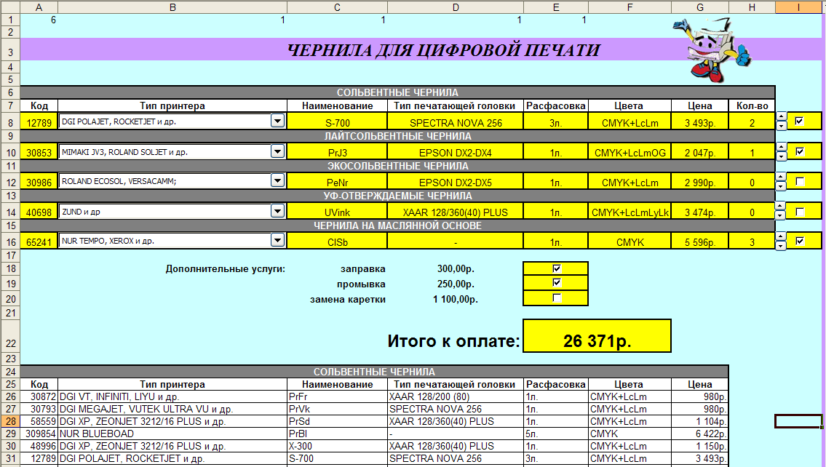
Предполагаемый результат: При выборе из списка того или иного типа принтера автоматически рассчитываются его (их) характеристики. В поле «Кол-во» можно задать количество приобретаемого товара.
Поле «Итого к оплате» рассчитывается с учетом цены и количества приобретаемого товара, при условии, что справа напротив соответствующего вида товара установлен флажок. Кроме того, итоговая сумма оплаты учитывает стоимость дополнительных услуг, если клиент решил ими воспользоваться.

3 задание. Задания на создание сводных таблиц
Задача 14
- На основе таблицы Развлекательный центр создайте на новом листе электронной книги сводную таблицу, отображающую следующие данные: где, мужчины и женщины разных возрастов чаще всего проводят свободное время. При необходимости проведите сортировку данных.
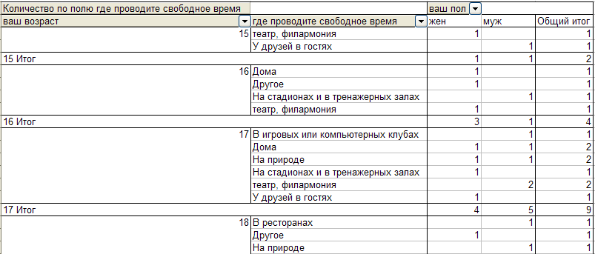
- На новом листе открытой электронной книги создайте сводную диаграмму, отображающую следующую информацию: как часто мужчины и женщины проводят вечера вне дома.
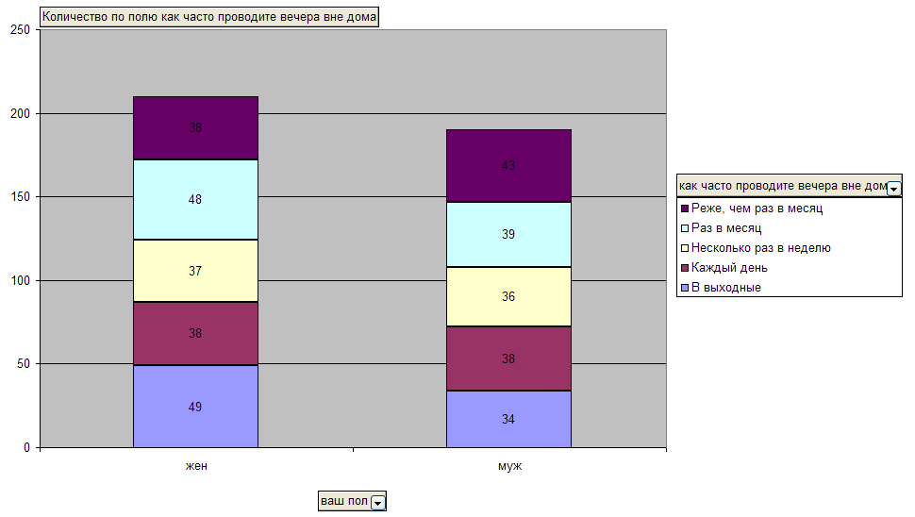

4 задание. Решение систем уравнений средствами электронных таблиц
Задача 14
$$\begin{aligned}\left\{6x−7y=8 | \right.\end{aligned}$$

5 задание. Табличный процессор

Задача 14
- Покупатели магазина пользуются 10% скидками, если покупка состоит более чем из пяти наименований товаров или стоимость покупки превышает 1000 рублей. Составить ведомость, учитывающую скидки. Выяснить, сколько покупателей сделало покупки, стоимость которых превышает 1000 рублей. Все данные (покупатель, количество наименований купленных товаров, стоимость покупки) задаются произвольно.
- На втором листе рабочей книги построить вспомогательную таблицу, содержащую информацию о покупателях, стоимости покупки и стоимости покупки с учетом скидки. Вычислить количество покупателей пользующихся скидками. Построить диаграмму, показывающую, какая часть покупателей пользуются скидками по отношению ко всем.
- На третьем листе рабочей книги в ячейки А2, B2 и С2 введите произвольные значения x, y и z. В ячейках А1, B1 и С1 сделайте поясняющие надписи – «x», «y» и «z». В ячейках В4 и С4 вычислите значения a и b, если:
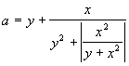;
При вычислении по формулам необходимо использовать функции ATAN(), СТЕПЕНЬ(), EXP(), ABS(). Экспонента вычисляется от значения y.

6 задание. Выполните в текстовом редакторе приведенные ниже задания.
Задача 14
- Составьте реферат на тему «Звуковые возможности ПК». Обзор звуковых возможностей ПК: возможности встроенного динамика (PC-Speaker); преобразователи АЦП и ЦАП; процессоры DSP (Digital Signal Processing); частотная модуляция (FM); таблично-волновой метод синтеза звуков (Wave table). Основные технологии звука на компьютере: что такое MIDI-технология; описание MIDI-интерфейса; какая информация передается с помощью MIDI. Mp3 - технология сжатия звуковой информации. Модели кодирования сигнала. Продолжение Mp3 - Mp3Pro.
- Наберите с помощью редактора формул Equation Editor следующие выражения:
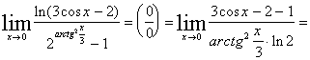, 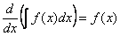.
- Составьте таблицу на основе материалов файла Важнейшие проливы.doc.

